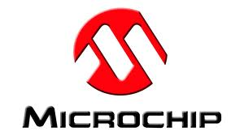 انجمن علمی دانشکده



مهندسی کامپیوتر

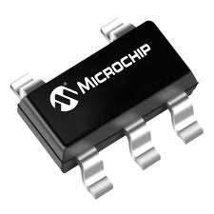 برگزار می کند

کلاس آموزشی

**میکروکنترلر PIC**

مقدماتی

اگر روزی بخواهیم یک وسیله الکتریکی یا الکترومکانیکی را کنترل کنیم مثلاً اگر تصمیم بگیریم که رباتی را کنترل کنیم، میزان روشنایی یک ساختمان را به صورت خودکار تنظیم کنیم و یا گلدان‌های خانه مان را بطور خودکار آبیاری کنیم، شاید بتوان گفت اولین وسیله الکترونیکی که پیشنهاد می‌شود میکروکنترلر می‌باشد. با میکروکنترلرها بسیاری از پروژه‌های الکترونیکی و الکترومکانیکی را می‌توان انجام داد. مشهورترین میکروکنترلرها، 8051، AVR و PIC می باشند. که این آخری تا حدودی مظلوم واقع شده است و منابع اطلاعاتی خیلی کمی به زبان فارسی برای آن وجود دارد در حالیکه برای محیط‌های صنعتی و نویزی مناسب تر می‌باشد. بنابراین در این دوره سراغ این میکروکنترلر محبوب و قدرتمند خواهیم رفت و با زبانی ساده آن را آموزش خواهیم داد.

ثبت نام: 21 لغایت 26 فروردین ماه

هزینه دوره : 10000 تومان

دفتر انجمن علمی کامپیوتر